МЕТОДИЧЕСКОЕ ОБЪЕДИНЕНИЕ ПРЕПОДАВАТЕЛЕЙ ДШИ И ДМШ ВОСТОЧНОГО ОРЕНБУРЖЬЯ
ГБПОУ СПО «ОРСКИЙ КОЛЛЕДЖ ИСКУССТВ»

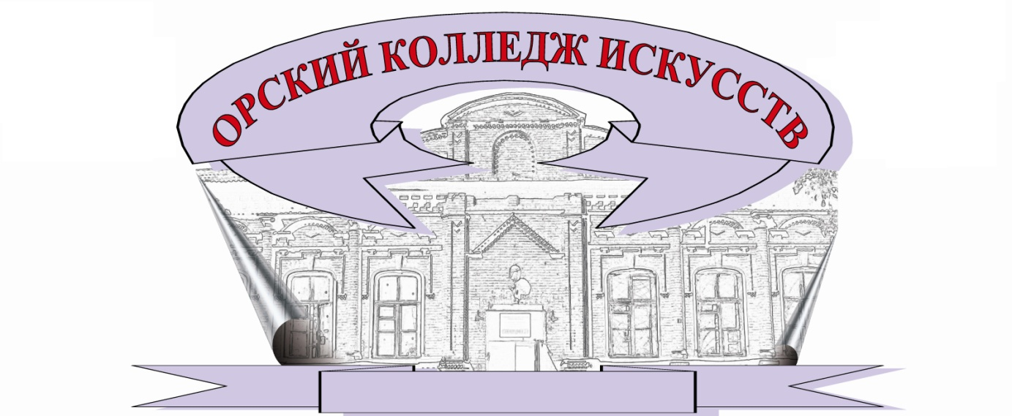

ПОЛОЖЕНИЕ
О ПРОВЕДЕНИИ ЗОНАЛЬНОГО КОНКУРСА ИСПОЛНИТЕЛЬСКОГО МАСТЕРСТВА СРЕДИ ПРЕПОДАВАТЕЛЕЙ ДШИ И ДМШ ВОСТОЧНОГО ОРЕНБУРЖЬЯ
(ХОРОВАЯ СЕКЦИЯ)

28 МАРТА 2022 г.

Г. ОРСК
- Учредители конкурса:
- Методическое объединение преподавателей ДШИ, ДМШ восточного Оренбуржья;
- ГБПОУ СПО «Орский колледж искусств».
- Цели конкурса:
- повышение педагогического мастерства
преподавателей ДМШ и ДШИ;
- пропаганда лучших образцов классической русской и зарубежной вокальной музыки;
- популяризация русской народной песни.
Конкурс призван способствовать повышению исполнительского мастерства преподавателей, развитию их творческого потенциала.
- Конкурс состоится 28 марта 2022 года в концертном зале ОКИ, регистрация участников – 28 марта с 10.00 до 11.00 ч. С 11.00 – начало конкурсных прослушиваний.
- В конкурсе могут принять участие преподаватели ДШИ и ДМШ Восточного Оренбуржья.
Конкурс проводится в номинациях «Академическое пение» и «Народное пение».
Категория «А» - солисты
Категория «В» - малые формы (состав до 5 человек);
Категория «С» - ансамбли (от 6 человек);
Категория «D» - хоры (от 12 человек).
- Порядок выступления на конкурсе определяется Оргкомитетом.
- Конкурс проводится в один тур.
Участники конкурса (во всех категориях, номинациях) исполняют два разнохарактерных произведения. Звучание конкурсной программы не более 10 минут. Для участия в конкурсе участникам необходимо до 1 марта 2022 года выслать заявку в адрес оргкомитета.
Изменение программы после подачи заявки не допускается.

  - Состав жюри конкурса.

Председатель жюри:
Дергач Сергей Семёнович – председатель цикловой комиссии отделения хорового дирижирования;
члены жюри:
Дергач Наталья Александровна - заслуженный работник культуры РФ, преподаватель отделения хорового дирижирования;
Захаревская Наталья Викторовна - зам. председателя методического объединения ДШИ и ДМШ восточного Оренбуржья, преподаватель отделения хорового дирижирования;
Никитин Александр Петрович – преподаватель отделения хорового дирижирования;
Попов Владимир Александрович – заслуженный работник культуры РФ, преподаватель отделения хорового дирижирования;
Синюткин Владимир Иванович – преподаватель отделения хорового дирижирования.
- Из числа участников конкурса жюри определяет лауреатов и дипломантов I, II, III степени (в каждой категории и номинации).
- Жюри конкурса оставляет за собой право:
- учреждать Гран-при и поощрительные дипломы;
- присуждать специальные дипломы за лучшее исполнение отдельных произведений;
- делить места между несколькими участниками;
- присуждать не все дипломы;
- останавливать выступление участника в случае превышения установленного хронометража.
Решение жюри окончательное и пересмотру не подлежит.
Участие в конкурсе бесплатно (не предусматривает оплаты участниками организационных взносов)
Оплата всех расходов связанных с пребыванием конкурсантов на конкурсе, а также транспортные расходы, берут на себя направляющие организации или сами участники.
Заявки, высланные после установленного срока, Оргкомитетом не рассматриваются.
Полученные Оргкомитетом заявки рассматриваются как согласие участников со всеми условиями, отраженными в данном положении.
Адрес оргкомитета Зонального конкурса исполнительского мастерства преподавателей ДШИ и ДМШ Восточного Оренбуржья (хоровая секция): 462422 г. Орск, Оренбургской области, ул. Советская 65/2, ГБПОУ СПО «Орский колледж искусств». Тел./факс 8(3537)26-60-20 (директор), 26-60-85 (Дергач С.С.)
Оргкомитет Зонального конкурса исполнительского мастерства преподавателей детских музыкальных школ и школ искусств Восточного Оренбуржья (хоровая секция):

председатель Оргкомитета:

Федоров Александр Зиновьевич - председатель методического объединения ДШИ и ДМШ восточного Оренбуржья, директор ГБПОУ СПО «Орский колледж искусств»;

зам. председателя Оргкомитета:

Захаревская Наталья Викторовна – зам. председателя методического объединения ДШИ и ДМШ восточного Оренбуржья, преподаватель отделения хорового дирижирования.

члены Оргкомитета:

Дергач Наталья Александровна - заслуженный работник культуры РФ, преподаватель отделения хорового дирижирования;
Захаревская Наталья Викторовна - зам. председателя методического объединения ДШИ и ДМШ восточного Оренбуржья, преподаватель отделения хорового дирижирования.

Приложение 1.

Заявка
на участие в зональном конкурсе исполнительского мастерства преподавателей ДШИ и ДМШ Восточного Оренбуржья
(хоровая секция).

- Ф.И.О. участника (название ансамбля).

- Учебное заведение.

- Ф.И.О. преподавателя и концертмейстера (полностью).

- Номинация.

- Программа выступления с указанием полного имени авторов и хронометража.

- Адрес и контактные телефоны учебного заведения.

- Подпись директора учебного заведения и печать.

